RESOLUCIÓN 859/16
VISTO;
El Sumario Administrativo 01/2014, caratulado: “GIULIANI, JORGE ALBERTO S/SUMARIO (01/2014), y Ley 9286 de la Provincia de Santa Fe, arts. 66 a 70;
CONSIDERANDO:
Que, mediante la Ordenanza Nº 863/2014 sancionada por la Comuna de Chabás, se resuelve dar inicio al Sumario Administrativo 01/2014, caratulado: “GIULIANI, JORGE ALBERTO S/ SUMARIO 01/2014”, a fin de determinar la responsabilidad del agente Jorge Alberto Giuliani en una falta que se le imputa.
Que, a ésos fines se han designado, mediante Ordenanza 903/2014, al Dr. Ariel Ortolani y al Dr. Gabriel Betti, como Instructores; y al Dr. Juan Ignacio Luppi como Secretario.
Que obran en poder de la Comuna de Chabás copias simples que dan cuenta de la realización de algunos actos impulsores del mismo, no hallándose el expediente con las actuaciones en las dependencias de la Comuna. Tampoco ha sido hallado en el registro de Libros y Expedientes Comunales.
Que, dicha situación sume al Agente en la incertidumbre de contar con un proceso sancionatorio en curso y abierto, sin poder conocer su estado y prolongando la decisión sin fecha cierta de solución.
Que, asimismo se hace necesario para esta Comuna poder establecer si ha existido responsabilidad del Agente, y en su caso la aplicación de una sanción acorde.
Que, es facultad de esta adoptar medidas para recuperar y/o reconstruir el correspondiente expediente donde se sustancia el Sumario.
Por ello;

LA COMISIÓN COMUNAL DE CHABAS
RESUELVE

Artículo 1: Dispóngase la búsqueda del Sumario Administrativo Nº 01/2014.- por el término de treinta (30) días corridos a partir del día de la fecha.

Artículo 2: Cúrsese nota requiriendo la restitución del Sumario Administrativo Nº 1/2014.- por el cual se investiga la presunta comisión de una falta por parte del Agente Jorge Alberto Giuliani y subsidiariamente, para el caso de no obrar el mismo en su poder, requiriendo acompañar las totalidad de las copias y/o actuaciones que obren en su poder; a los señores:
- Señora Susana Graziosi, Secretaria Administrativa de la Comuna.
- Dr. Ariel Ortolani, Instructor del Sumario.
- Dr. Juan Ignacio Luppi, Secretario de Gobierno en el período 2013-2015.
- Señor Jorge Alberto Giuliani, Agente sumariado.

Artículo 3: Vencido el plazo previsto en el artículo 1, sin resultados positivos, dispóngase la reconstrucción del Sumario Administrativo Nº 1/2014.-, con la Ordenanza 863/2014 y toda la documentación aportada por los sujetos mencionado en el Artículo 2; prosiguiendo según su estado.

Artículo 4: Reservase la Comisión Comunal la posibilidad de designar nuevos instructores para la continuación del Sumario Administrativo Nº 1/2014.-

Artículo 5: Notifíquese la presente a: Dr. Ariel Ortolani, Dr. Gabriel Betti, Dr. Juan Ignacio Luppi, Agente Jorge Alberto Giuliani, Sec. Adm. Sra. Susana Graziosi y Sindicato de Trabajadores Municipales.

Artículo 6: Comuníquese, publíquese y archívese.
Chabás, 16 de junio de 2016.

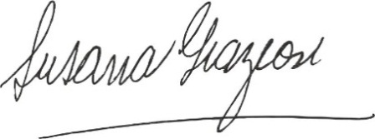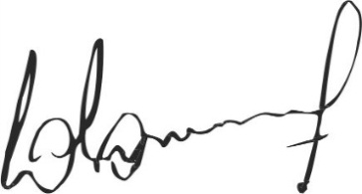
Susana Graziosi Dr. Lucas Lesgart
Secretaria Administrativa Presidente Comuna de Chabás

